TUẦN 19
MÔN MĨ THUẬT
Tiết 19

BÀI 10: LÀM QUEN VỚI HÌNH TƯƠNG PHẢN (TIẾT 1)
Thời gian thực hiện: ngày 11 tháng 1 năm 2023

I. YÊU CẦU CẦN ĐẠT
1. Kiến thức
- Biết được hình tương phản về hình dạng, kích thước. Bước đầu làm quen và tìm hiểu vẻ đẹp của sản phẩm, tác phẩm mĩ thuật có hình tương phản về hình dạng, kích thước.
- Kết hợp được một số hình tương phản về hình dạng hoặc kích thước để tạo sản phẩm theo ý thích.
2. Năng lực
- Năng lực mĩ thuật:
- Biết được hình tương phản về hình dạng, kích thước. Bước đầu làm quen và tìm hiểu vẻ đẹp của sản phẩm, tác phẩm mĩ thuật có hình tương phản về hình dạng, kích thước.
- Kết hợp được một số hình tương phản về hình dạng hoặc kích thước để tạo sản phẩm theo ý thích.
- Trưng bày và chia sẻ được cảm nhận về sản phẩm của mình, của bạn.
- Năng lực chung: trao đổi, chia sẻ; vận dụng hiểu biết về tỉ lệ, hình học phẳng trong môn Toán vào bài học; vận dụng hiểu biết về hình dạng của một số hình ảnh xuất hiện trong tự nhiên, đời sống,… vào tạo sản phẩm có sự tương phản.
3. Phẩm chất: Bài học góp phần bồi dưỡng ở học sinh đức tính chăm chỉ, lòng nhân ái,… thông qua một số biểu hiện như:
- Chuẩn bị đồ dùng học tập
- Tìm hiểu đặc điểm hình dạng của một số hình ảnh trong tự nhiên, đời sống
- Tôn trọng sản phẩm, sự sáng tạo của bạn bè và người khác
- Tự tin chia sẻ suy nghĩ, cảm nhận về sản phẩm, bài học.
II. PHƯƠNG PHÁP VÀ THIẾT BỊ DẠY HỌC
1. Phương pháp dạy học: Thuyết trình, gợi mở, vấn đáp, trực quan, thảo luận nhóm, thực hành sáng tạo, đánh giá, luyện tập.
2. Thiết bị dạy học
- Đối với GV:
● SGK, SGV
● Một số tranh, ảnh, video liên quan đến bài học.
● Máy tính, máy chiếu (nếu có)
- Đối với HS: mc
● SGK, VBT (nếu có)
● Bút chì, màu vẽ, giấy vẽ, giấy màu…
● Sưu tầm tranh, ảnh liên quan đến bài học.
III. CÁC HOẠT ĐỘNG DẠY HỌC CHỦ YẾU
TG | HOẠT ĐỘNG CỦA GV | HOẠT ĐỘNG CỦA HS
5P  25P  5P | A. HOẠT ĐỘNG KHỞI ĐỘNG  a. Mục tiêu: Tạo hứng thú cho HS tích cực tham gia vào nội dung bài học mới.  b. Cách thức thực hiện  - Giáo viên tổ chức trò chơi Ai nhanh ai đúng:  + Chia học sinh thành 4 đội và tổ chức cho học sinh nghe bài hát Các hình cơ bản do Ngọc Lan sáng tác.  https://www.youtube.com/watch?v=EBHjPzsGFHM  - GV giao HS nhiệm vụ viết tên các hình cơ bản xuất hiện trong bài hát vào giấy trong thời gian 2 phút. Đội nào viết được đúng , đủ và nhanh nhất sẽ giành chiến thắng.  - GV tổng hợp và giới thiệu nội dung bài mới: Bài 10  “Làm quen với hình tương phản”  B. TỔ CHỨC DẠY HỌC  HOẠT ĐỘNG QUAN SÁT VÀ NHẬN BIẾT (tr.39, 40 SGK)  Hoạt động 1: Nhận biết hình tương phản về hình dạng, kích thước (tr.39 SGK)  Nhiệm vụ 1: Sử dụng hai cặp hình tương phản (tr.39 SGK)  a. Mục tiêu: HS biết được cặp hình cơ bản tương phản về hình dạng, kích thước.  b. Cách thức tiến hành:  - GV yêu cầu HS quan sát, trao đổi và cho biết:  + Tên hình cơ bản xuất hiện ở hình 1 và hình 2.  + Chỉ ra sự khác nhau về hình dạng ở cặp hình số 1.  + Chỉ ra sự khác nhau về hình dạng, kích thước ở cặp hình số 2.  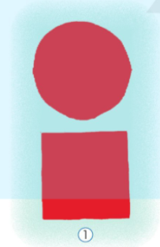  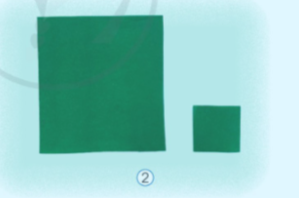  - GV mời đại diện một số HS trả lời câu hỏi. Các HS khác lắng nghe, nhận xét, nêu ý kiến bổ sung (nếu có).  - GV nhận xét, kết luận.  - GV chuẩn bị một số hình cơ bản có màu sắc, hình dạng, kích thước khác nhau. Giáo viên mời học sinh lên bảng lựa chọn và sắp xếp hình cơ bản theo cặp hình tương phản về hình dáng, kích thước để học sinh khắc sâu kiến thức hơn.  Nhiệm vụ 2: Trò chơi Tìm cặp hình tương phản (tr.40 SGK)  a. Mục tiêu: HS nhận ra và nêu được các cặp hình tương phản (về hình dạng, kích thước) trong các hình được giới thiệu ở trò chơi tr.40 SGK.  b. Cách thức thực hiện  - GV tổ chức nhanh cho HS chơi trò chơi “Nhanh mắt, nhanh tay”, yêu cầu học sinh quan sát và làm việc nhóm, chỉ ra các cặp hình tương phản về hình dạng, kích thước.  - GV nhận xét và tổng hợp lại một cách rõ hơn ở mỗi cặp hình.  Hoạt đông 2: Tìm hình tương phản trong một số hình ảnh trực quan (tr.40 SGK)  a. Mục tiêu: HS nhận ra , giới thiệu được hình ảnh tương phản về hình dạng, kích thước ở hình ảnh trong tự nhiên, trong đời sống và tác phẩm mĩ thuật.  b. Cách thức tiến hành  - GV giới thiệu với học sinh về ba hình (tr.40 SGK)  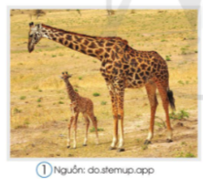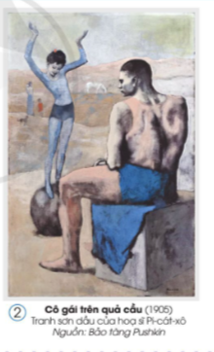  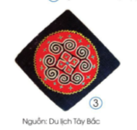  - GV yêu cầu học sinh quan sát, trao đổi, thực hiện yêu cầu: “Em hãy chỉ ra cặp hình tương phản về hình dạng, kích thước có trong mỗi hình 1,2,3.”  - GV mời HS khác nhận xét phần trả lời của bạn.  - GVnhận xét, đánh giá.  - GV yêu cầu HS đọc nội dung khung ghi nhớ cuối SGK tr.40: Hình tương phản xuất hiện nhiều trong cuộc sống, trong sản phẩm, tác phẩm mĩ thuật.  - GV có thể giới thiệu thêm một số hình ảnh trong tự nhiên, trong đời sống và sản phẩm, tác phẩm mĩ thuật, sản phẩm thủ công.  HOẠT ĐỘNG THỰC HÀNH, SÁNG TẠO (tr.41 SGK)  Hoạt động 1: Hướng dẫn cách thực hành (tr.41 SGK)  Nhiệm vụ 1: Tạo sản phẩm Đàn cá (tương phản về kích thước) (tr.41 SGK)  a. Mục tiêu  - HS nắm được cách vẽ tranh Đàn cá có hình tương phản về kích thước.  b. Cách thức tiến hành:  - GV yêu cầu HS quan sát hình minh họa, trao đổi và cho biết.  + Nêu các bước thực hiện  + Hình ảnh chính, hình ảnh phụ. Hình ảnh nào tương phản với hình ảnh nào ?  + Cách vẽ màu ở hình ảnh chính, hình ảnh phụ.  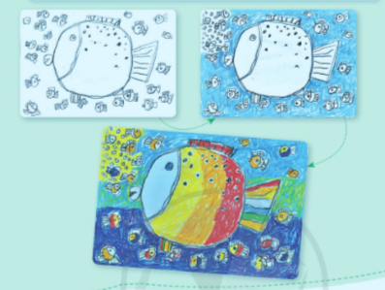  - GV mời học sinh nêu các bước thực hiện và mời học sinh khác nhận xét câu trả lời của bạn.  - GV nhận xét, đánh giá câu trả lời và phần nhận xét của học sinh.  - GV hướng dẫn HS thực hành theo các bước:  + Bước 1: Vẽ hình tròn lớn ở trung tâm tờ giấy, vẽ thêm một số chi tiết (như: vây, mắt, miệng, đuôi) để tạo hình cá mẹ. Vẽ thêm một số hình tròn nhỏ và vẽ thêm chi tiết tạo hình cá con.  + Bước 2: Vẽ nền tạo màu xanh của nước (trong ao/hồ/song/biển) ở bức tranh.  + Bước 3: Vẽ màu đậm, màu nhạt vào hình cá mẹ (hình ảnh chính) và các màu khác vào những hình cá con. Vẽ màu tạo màu nước thành hai mảng đậm và nhạt (gợi không gian cho bức tranh).  - GV gợi mở HS sử dụng màu sắc theo ý thích có kết hợp giới thiệu hình ảnh trực quan để HS thấy rõ hơn. Ví dụ: màu nước không dùng màu xanh lam, xanh da trời mà có thể là màu xanh lục (đậm, nhạt), màu tím (đậm, nhạt),…  - GV có thể giới thiệu thêm một số sản phẩm về các chủ đề khác (cây cối, hoa lá, đồ vật,…) của HS hoặc họa sĩ có thể hiện sự tương phản về hình dạng.  Nhiệm vụ 2: Tạo hình và trang trí Chậu cây xương rồng (tương phản về hình dạng)  a. Mục tiêu: HS nắm được cách tạo hình và trang trí Chậu cây xương rồng (tương phản về hình dạng)  b. Cách thức tiến hành  - GV yêu cầu HS quan sát hình minh họa, trao đổi và cho biết:  + Các bước thực hiện  + Hình ảnh chính được tạo bởi những hình tương phản nào?  + Màu sắc nào được thể hiện?  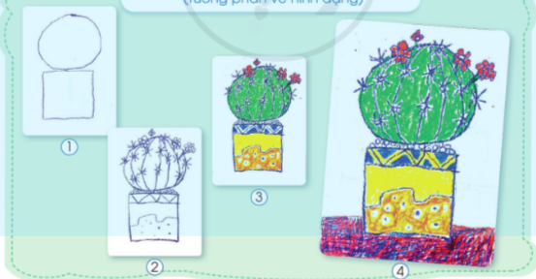  - GV mời HS trả lời câu hỏi, HS khác nhận xét câu trả lời của bạn.  - GV nhận xét và đánh giá.  - GV có thể vẽ thị phạm trực tiếp hoặc trình chiếu các bước tạo sản phẩm cho HS quan sát; kết hợp lời giảng để HS nắm chắc các bước tạo sản phẩm.  - GV tổng kết “Có nhiều cách tạo sản phẩm có hình tương phản”.  - GV có thể giới thiệu:  + Sản phẩm về các chủ đề khác (cây cối, hoa lá, đồ vật,…) của HS hoặc họa sĩ có thể hiện sự tương phản về kích thước.  + Sản phẩm, tác phẩm (hình ảnh hoặc nguyên mẫu) có sự kết hợp sự tương phản về hình dạng và kích thước trên sản phẩm, tác phẩm mĩ thuật.  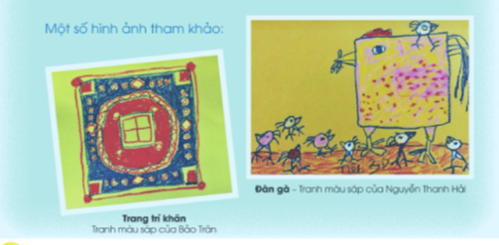  Hoạt động 2: Thực hành, sáng tạo sản phẩm  a. Mục tiêu: HS vẽ được tranh có hình tương phản theo ý thích và tập trao đổi, chia sẻ trong thực hành.  b. Cách thức tiến hành  - GV bố trí HS ngồi theo nhóm.  - GV yêu cầu HS thực hiện:  + Vẽ tranh có hình tương phản về hình dạng hoặc kích thước.  + Quan sát bạn thực hành, có thể học hỏi, tham khảo cách thực hành của bạn hoặc tham khảo mục Một số sản phẩm tham khảo (tr.42 SGK) để có thêm ý tưởng thực hành sáng tạo.  - GV gợi mở HS liên hệ hình ảnh trong cuộc sống, thiên nhiên,…có dạng hình vuông-tròn hoặc có kích thước to- nhỏ,…và sử dụng màu đậm, màu nhạt để vẽ vào tranh.  - GV gợi ý HS có thể kết hợp vận dụng hình tương phản về hình dạng và kích thước trên sản phẩm tranh của cá nhân/của nhóm.  HOẠT ĐỘNG CẢM NHẬN, CHIA SẺ (tr.42 SGK)  a. Mục tiêu: HS trưng bày, giới thiệu, chia sẻ được cảm nhận của mình, của bạn.  b. Cách thức tiến hành  - GV hướng dẫn HS trưng bày sản phẩm, vận dụng một số gợi ý trong SGK, kết hợp sản phẩm của HS để gợi mở HS giới thiệu, chia sẻ cảm nhận.  - GV nhận xét và đánh giá.  - GV có thể gợi mở HS chia sẻ cách thực hành tạo sản phẩm, sử dụng sản phẩm vào đời sống (trang trí góc học tập, trang trí lớp học, trường; dành tặng người thân, bạn bè,…)  HOẠT ĐỘNG VẬN DỤNG (tr.42 SGK)  a. Mục tiêu: HS biết được có thể tạo bức tranh có hình tượng phản theo ý thích bằng các hình thức xé, cắt, dán giấy màu/giấy trắng và vẽ màu,…  b. Cách thức tiến hành  - GV tổ chức, yêu cầu HS quan sát, trao đổi và gợi mở HS nhận ra có thể cắt, xé giấy màu, giấy trắng và vẽ màu để tạo sản phẩm có hình tương phản theo ý thích.  - GV nhận xét kết quả học tập, kết hợp sử dụng câu kết luận để tổng kết bài học.  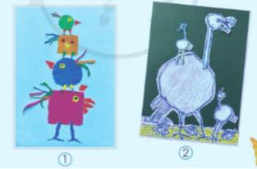  - GV tóm tắt chia sẻ của HS, kết hợp nhận xẻ kết quả học tập và sử dụng câu kết luận (tr.42 SGK) để tổng kết bài học: Hình khác nhau về hình dạng, kích thước,… thường gọi là hình tương phản; Có nhiều cách sắp xếp hình tương phản để tạo nên sản phẩm mĩ thuật theo ý thích.  - GV giới thiệu thêm sản phẩm có hình tương phản được sáng tạo từ các vật liệu sẵn có (như: vải, lá cây, giấy, báo,…) và thực hành bằng cách cắt, dàn, ghép, xếp,… và tham khảo gợi ý thực hiện nội dung Đối với hoạt động Vận dụng, tr.24 SGV sao cho phù hợp với thực tiễn dạy học.  - GV gợi mở nội dung và hướng dẫn HS chuẩn bị đồ dùng, vật lệu cho Bài 11: Bạn rô-bốt của em  *Củng cố, dặn dò và đánh giá  - GV y/c HS nhắc lại kiến thức vừa học  - GV hướng dẫn HS chuẩn bị tranh cho tiết học sau.  - GV nhận xét quá trình học tập của HS, đánh giá kết quả đạt được và nhấn mạnh trọng tâm bài. | - HS chia thành các đội theo hướng dẫn của GV.  - HS chăm chú quan sát GV và tiếp nhận yêu cầu  - HS lắng nghe và tiếp thu.  - HS quan sát và trả lời câu hỏi: Sự khác nhau của mỗi cặp hình  + Hình 1: Sự tương phản về hình dạng (hình tròn và hình vuông)  + Hình 2: Sự tương phản về kích thước (to và nhỏ)  - HS nhận xét và bổ sung  - HS lắng nghe và ghi nhớ.  - HS lắng nghe và làm việc theo chỉ dẫn của GV.  - HS hào hứng tham gia trò chơi.  - HS lắng nghe và ghi nhớ.  - HS lắng nghe và tiếp thu.  - HS quan sát và trả lời câu hỏi: Cặp hình tương phản về hình dạng kích thước  + Hình 1: Kích thước hươu cao cổ mẹ và hươu cao cổ con  + Hình 2: Hình dạng: hình tròn và hình vuông  + Hình 3: Họa tiết hoa và lá  - HS nhận xét.  - HS lắng nghe và ghi nhớ.  - HS đọc và ghi nhớ  - HS quan sát  - HS quan sát và nêu nhớ các bước tạo sản phẩm Đàn cá để có sự tương phản về kích thước.  + Bước 1: Vẽ cá mẹ to ở trung tâm bức tranh  + Bước 2: Vẽ thêm nhiều con cá nhỏ ở xung quanh cá mẹ  + Bước 3: Vẽ nền màu xanh và tô đậm nhạt cho bức tranh  - HS nhận xét và bổ sung  - HS quan sát, lắng nghe và tiếp thu.  - HS quan sát và tiếp thu  - HS quan sát và thực hiện theo.  - HS quan sát và nêu các bước thực hiện.  - HS lắng nghe GV nhận xét.  - HS quan sát GV hướng dẫn các bước và ghi nhớ thực hiện.  - HS lắng nghe và ghi nhớ.  - HS lắng nghe và ghi nhớ  - HS di chuyển theo vị trí GV bố trí, phân công.  - HS lắng nghe và tiếp nhận nhiệm vụ thực hiện.  - HS lắng nghe và làm theo lời hướng dẫn của GV.  - HS lắng nghe.  - HS lắng nghe và chia sẻ.  - HS trưng bày sản phẩm  - HS lắng nghe và tiếp thu.  - HS lắng nghe và ghi nhớ thực hiện.  - HS quan sát và giới thiệu sản phẩm.  - HS lắng nghe và ghi nhớ.  - HS lắng nghe, ghi nhớ và thực hiện.

